Ostatní svátky jsou dny pracovního klidu
a jsou zahrnuty v zákoně 245/2000 Sb.

Cv. 1
Spoj pojem, který souvisí s datem.

Svátek práce
1. leden

1. svátek vánoční
jaro

Nový rok
1. květen

2. svátek vánoční
24. prosinec

Velikonoční pondělí
25. prosinec

Štědrý den
26. prosinec

1. leden Nový rok

Cv. 1
Následující věty mají různý význam. Vysvětli rozdíl mezi větami.
1. ledna slavíme Nový rok.
1. ledna slavíme nový rok.

Cv. 2
Nesprávné škrtni.
Začátek nového roku připadá podle gregoriánského/juliánského kalendáře na 1. leden. V zemích, kde převládá pravoslavná církev, se nový rok slaví podle gregoriánského/juliánského kalendáře – 1. leden tedy připadá na náš 14. leden. Některé země mají své kalendáře, a podle toho slaví nový rok v jiné dny než u nás.
Cv. 3
Zjisti, co znamená zkratka PF?
_____________________________________________________________
Jaké symboly se objevují na novoročenkách?
__t__ř__ __st __k, k__ __ in__k, p__a__á t__o, __od__ov__
Namaluj novoročenku.

Jakým jazykem jsou napsána tato přání ŠŤASTNÉHO NOVÉHO ROKU?
Happy New Year ______________________
ein glückliches Neues Jahr ______________________
Bonne Année ______________________
K novému roku patří i novoroční předsevzetí. Jaká si dáváš ty?
_____________________________________________________________
jaro Velikonoční pondělí
Cv. 1
Do textu se vloudily chyby. Oprav je.

Jarní rovnodennost začíná 23. března. Velikonoce se slaví první neděli po jarním úplňku. Před Velikonocemi se drží 50 dní půst, který začíná Popeleční sobotou a trvá až do Velikonoční neděle. Poslední týden před Velikonocemi se nazývá Pašijový a každý den má své jméno, např. Škaredá středa, Zelený čtvrtek, Velký pátek, Modrá sobota. Na Škaredou středu odlétají zvony do Říma a chlapci nahrazují zvonění tím, že chodí s řechtačkami. O Velkém pátku se připomíná ukřižování Ježíše Krista. V neděli se slaví zmrtvýchvstání a končí půst. Velikonoční pondělí již nemá náboženskou tradici. Muži vyšlehávají ženy a chodí na koledu, a za to dostávají beránka.
Cv. 2
Velikonoce mají své symboly. Spoj je s jejich významem.

Symbol plodnosti

BERÁNEK

ZAJÍČEK

Symbol oběti

Symbol skromnosti

VAJÍČKO

Cv. 3
Co to je?

Mrskačka, mrskut, tatar, žíla neboli ..................................................................

Cv. 4
Vypiš, jaká znáš typická velikonoční jídla.

_____________________________________________________________
_____________________________________________________________
_____________________________________________________________

1. květen Svátek práce

Cv. 1
Doplň.
1. květen se slaví jako Svátek práce v mnoha zemích po celém světě. V roce 1886 proběhla v tento den stávka dělníků v _________, kteří bojovali za _________________ pracovní dobu. Stávka skončila ztrátami na lidských životech, a proto o dva roky později slavili ve Spojených státech první Svátek práce. V roce 1898 vyhlásila II. _____________ 1. květen oficiálně Svátkem práce. V českých zemích se poprvé slavil v roce 1890 na _________ ostrově v Praze.
internacionála
osmihodinovou
Chicagu
Střeleckém

Cv. 2
Ve větě jsou dvě přísloví o práci. Najdeš je?

Práce bez koláče málo kvapná a práce nejsou platná.
__________________________________________
__________________________________________

Cv. 3
Doplň.
Práce je lidská činnost.
Existuje řada druhů práce. Zkus doplnit:
Školní práce, ruční práce, _________________, __________________,
____________________, _________________, __________________ .
Jaká práce Tě baví? | Jaká práce Tě nebaví?
24. prosinec Štědrý den

Cv. 1
Přiřaď obrázky k významu vánočních zvyků.

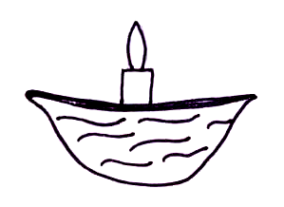
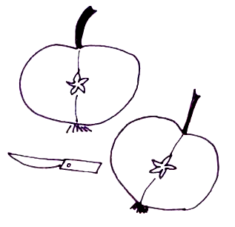
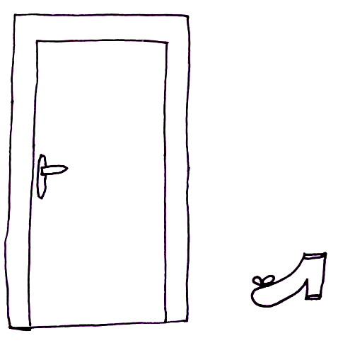
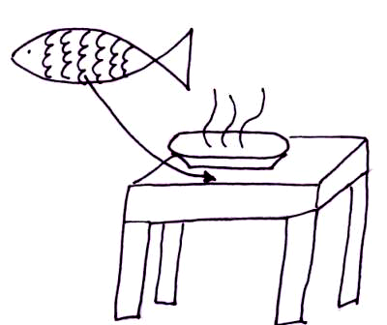
1.
2.
3.
4.
5.
Obrázky: autor
C. zdraví
A. může začít
štědrovečerní večeře
B. vdavky

E. plavba životem
D. bohatství

Cv. 2
Ve stromečku jsou popleteny názvy koled. Oprav je. Dále odpověz na otázky nebo vyber správnou odpověď.
Nesem Vám
neviňátko

….............................................
…........................................
…............................................
Pásli ovce noviny

24. prosinec je předvečer oslav Narození Páně, tzv. vigilie.
Jak jsi krásné Valaši
Proč se tento den nazývá štědrý?
….............................................................
Dárky a stromeček se u nás objevily až v:
a) 18. stol. b) 19. stol. c) 20. stol.
Dárky u nás rozdává …...........................
Cv. 3
Napiš, co děláš o Štědrém dni od rána do večera. Porovnej s ostatními.
25. prosinec 1. svátek vánoční

Cv. 1
V řetězci najdi, co se připomíná 25. prosince.

O

Í

E

Z

R

N

A

K

E

N

Í

J

E

Š

R

Ž

A

I

S

T

…............................................................... – 25. prosinec bývá označován také jako svátek Narození Páně či Boží hod vánoční.
Cv. 2
Odpověz na otázky.

Boží hod vánoční začíná Půlnoční mší, za svítání pokračuje tzv. Jitřní a dopoledne se slouží ještě Velká mše. Z celých Vánoc je to nejdůležitější svátek. V tento den se nesmí pracovat a měl by se trávit pouze v rodinném kruhu.
Jak slavíte doma Boží hod vánoční? …...........................................................
Jaké tradiční pokrmy máte na stole? …...........................................................

26. prosinec 2. svátek vánoční

Cv. 1
Najdi ve větě, koho si v tento den připomínáme.
Dá si ještě pán něco k jídlu?

sv. …...................................................................................
byl první mučedník, který hlásal o vzkříšení Ježíše Krista. Roku 37 byl za to ukamenován.
Cv. 2
Vyber správnou odpověď nebo rozlušti přeházená písmena.
26. prosince se otevřel klidný/ veselý čas Vánoc. Lidé seděli doma/ tancovali a chodili na návštěvy. K svátku patřilo hlavně koledování. Na koledu chodili pastýři, děti i chudí, kteří za to dostali ÁKLEOČ, ALAKJB, EŘYOCH nebo ČNOVÁKU. Ke koledě se používal fanfrnoch, což je: a) kožich b) hudební nástroj.
Zjisti, jak vypadá fanfrnoch a namaluj si ho.

Cv. 3

Koleda pochází z latinského CALEDAE, což znamená obchůzka spojená se zpěvem. Poskládej věty naší nejznámější koledy tak, jak jdou za sebou.
 | CO TO NESEŠ VE DŽBÁNĚ |  | JEN SE MI NESMĚJTE
 | KOLEDU MI SNĚDLI |  | KOLEDA, KOLEDA, …………….
 | KOLEDU MI DEJTE |  | PSI SE NA MĚ SBĚHLI
 | UPAD JSEM S NÍ NA LEDU |  | NESU, NESU KOLEDU
 | PŘECE SE MI SMÁLI |  | KOLEDU MI DALI
 | MUSÍM JINOU ŽEBRATI |  | CO MÁM SMUTNÝ DĚLATI
Řešení:
str. 2 – 1. leden
CV. 1
Nový rok – pouze 1. 1., nový rok – celý rok
CV. 2
Začátek nového roku připadá podle gregoriánského/juliánského kalendáře na 1. leden. V zemích, kde převládá pravoslavná církev, se nový rok slaví podle gregoriánského/juliánského kalendáře – 1. leden tedy připadá na náš 14. leden. Některé země mají své kalendáře, a podle toho slaví nový rok v jiné dny než u nás.
CV. 3
Pour féliciter – pro štěstí
čtyřlístek, kominík, prasátko, podkova
Happy New Year anglicky
ein glückliches Neues Jahr německy
Bonne Année francouzsky

str. 3 – Velikonoční pondělí
CV. 1
Jarní rovnodennost začíná 21. března. Velikonoce se slaví první neděli po jarním úplňku. Před Velikonocemi se drží 40 dní půst, který začíná Popeleční středou a trvá až do Velikonoční neděle. Poslední týden před Velikonocemi se nazývá Pašijový a každý den má své jméno, např. Škaredá středa, Zelený čtvrtek, Velký pátek, Bílá sobota. Na Zelený čtvrtek odlétají zvony do Říma a chlapci nahrazují zvonění tím, že chodí s řechtačkami. O Velkém pátku se připomíná ukřižování Ježíše Krista. V neděli se slaví zmrtvýchvstání a končí půst. Velikonoční pondělí již nemá náboženskou tradici. Muži vyšlehávají ženy a chodí na koledu a za to dostávají vajíčka.
CV. 2
beránek symbol plodnosti
zajíček symbol oběti
vajíčko symbol skromnosti
CV. 3
pomlázka
CV. 3
např. Mazanec, beránek, jidášci...
str. 4 – 1. květen
CV. 1
1. květen se slaví jako Svátek práce v mnoha zemích po celém světě. V roce 1886 proběhla v tento den stávka dělníků v Chicagu, kteří bojovali za osmihodinovou pracovní dobu. Stávka skončila ztrátami na lidských životech, a proto o dva roky později slavili ve Spojených státech první Svátek práce. V roce 1898 vyhlásila II. internacionála 1. květen oficiálně Svátkem práce. V českých zemích se poprvé slavil v roce 1890 na Střeleckém ostrově v Praze.
CV. 2
Bez práce nejsou koláče, Práce kvapná, málo platná
CV. 3
vědecká práce, domácí práce, polní práce
str. 5 – 24. prosinec
CV. 1
1C, 2E, 3B, 4D, 5A
CV. 2
Nesem Vám noviny, Pásli ovce Valaši, Jak jsi krásně neviňátko
Štědrý den – dříve bohatí dávali chudým, rozdávala se almužna...
B) 19. století
Ježíšek
str. 6 – 25. prosinec
CV. 1
Narození Ježíše Krista

str. 7 – 26. prosinec
CV. 1
Štěpán
CV. 2
26. prosince se otevřel klidný/ veselý čas Vánoc. Lidé seděli doma/ tancovali a chodili na návštěvy. K svátku patřilo hlavně koledování. Na koledu chodili pastýři, děti i chudí, kteří za to dostali KOLÁČE, JABLKA, OŘECHY nebo VÁNOČKU. Ke koledě se používal fanfrnoch, což je: a) kožich b) hudební nástroj.
CV. 3
2 | CO TO NESEŠ VE DŽBÁNĚ | 10 | JEN SE MI NESMĚJTE
6 | KOLEDU MI SNĚDLI | 1 | KOLEDA, KOLEDA, …………….
9 | KOLEDU MI DEJTE | 5 | PSI SE NA MĚ SBĚHLI
4 | UPAD JSEM S NÍ NA LEDU | 3 | NESU, NESU KOLEDU
12 | PŘECE SE MI SMÁLI | 11 | KOLEDU MI DALI
8 | MUSÍM JINOU ŽEBRATI | 7 | CO MÁM SMUTNÝ DĚLATI

